§ 3.3 Формирование портретов зондирующих сигналов

В предыдущем параграфе разделение ИРИ производилось за счет различий в их периодических свойствах. Эти различия отражались в их ДАКФ и гипотезы о структуре образа радиоконтакта выдвигались во временной области пространства {время × частота}. При появлении в образе радиоконтакта апериодических сигналов чисто временная корреляционная обработка не дает адекватных результатов. Привлечение в анализ частотной области пространства {время × частота} позволяет формулировать комбинированные гипотезы, расширив тем самым возможности анализа.
Представление образа радиоконтакта в частотной области не может быть получено непосредственно преобразованием Фурье в силу большой размерности задачи. Ее можно решить, представив образ как сумму сегментов, содержащих сигналы. Осуществив преобразования Фурье на каждом сегменте и сложив их, получим образ в частотной области, из которого исключены сегменты шума. Сложение (накопление) можно производить двумя способами – когерентно и некогерентно. Когерентное накопление имеет смысл лишь при обработке сложных сигналов большой длительности, в которых поддерживается когерентность. В импульсных ИРИ большой скважности это обычно не выполняется. В этом случае накопление производится суммированием амплитудных спектров сегментов. Получаемые в том или другом случае спектры теряют локальные особенности образа, которые важны для анализа. Для сохранения этих особенностей используются время-частотные вейвлет-преобразования [12],[15]. Преобразования Фурье отдельных сегментов можно рассматривать как разновидность таких преобразований (кратковременное преобразования Фурье с прямоугольным окном). Получаемые таким образом спектры можно целиком включать в ФИ, но это слишком избыточно. Целесообразно включать в ФИ сжатые результаты их обработки. Для простых радиоимпульсов достаточно выделить главную линию спектра, ее ширину и амплитуду. Радиоимпульсы с более сложной частотной структурой представляются ФИ с расширенным описанием этой структуры (включаются признаки типа модуляции или манипуляции, девиация и т.п.).
Рассмотри сначала случай, когда все источники используют простые зондирующие импульсы. Радиоконтакт с ними будет представлен массивом ФИ с оценками несущих F_{i} и их амплитуд A_{i}. В цифровой системе все величины представляются целыми неотрицательными числами – кодами. Их физические значения определяются при необходимости по соответствующим формулам пересчета. Построим гистограмму Г_{m} распределения частот F_{i}, где индекс m пробегает ряд значения кодов несущей. Построение имеет аналогию с построением ДАКФ во временной области, в роли строба ΔT выступает строб ΔF. В столбце m накапливаются суммы A_{i}, если удовлетворяются условия: F_{i}∈(F_{m} – ΔF, F_{m} + ΔF). Построенная гистограмма (назовем ее спектром пачки ФИ) есть некогерентно накопленный образ радиоконтакта в частотной области. Если все источники имеют постоянные и отличающиеся несущие, то в спектре пачки проявятся соответствующие линии. Эти линии, подобно линиям временного спектра, позволяют разделить источники с узкополосными сигналами. Редукция по линии с несущей F_{m} производится выделением в отдельный образ ФИ, удовлетворяющих условию: F_{i}∈(F_{m} – ΔF, F_{m} + ΔF). Выбор строба ΔF определяется несколькими факторами. Несущая радиоимпульсов может измениться под воздействием среды распространения и в результате действия эффекта Доплера. Эффект Доплера имеет существенные проявления лишь при радиоконтакте с гиперзвуковыми и космическими ИРИ. Пусть космический аппарат сближается с ПРЛС с первой космической скоростью ~8 км/сек. Частота Доплера тогда равна ~270 кГц. Влияние среды распространения имеет еще меньший эффект. Пусть полоса обработки равна 1ГГц. Для измерения частоты с точностью ~1МГц потребуется реализация быстрого преобразования Фурье размерностью 1024 гармоник, что близко к предельным возможностям современной элементной базы. Из этих цифр следует, что точность измерения частоты в системе обработки является превалирующим фактором. Таким образом, для рассматриваемых источников строб ΔF имеет порядок единиц кодов частоты.
Класс источников узкополосных периодических ИС (таблица 2.2.1) естественно идентифицировать проверкой комбинированных гипотез вида: «в окне анализа присутствует образ ИРИ с периодом T₊ и несущей F₊». Пара (T₊, F₊) определяется анализом ДАКФ и спектра пачки соответственно. Процедура редукции сводится к выделению в отдельный образ множества ФИ, помеченных парой булевских переменных – флагов
(a, b): a = K(T₊,2ΔT), b= F_{i}∈(F₊ – ΔF, F + ΔF). Очевидно, что редукции не подвергаются ФИ с (a, b) = (0, 0) и, наоборот, редукции подвергаются ФИ с (a, b) = (1, 1). Решения при других комбинациях флагов могут управляться заданием специальных переменных. Рассмотрим последствия принятия тех или иных решений.
Измерение времени в цифровых системах обработки сигналов имеет высокую точность и надежность и при этом не зависит от отношения сигнал/шум. Если выбран узкий строб ΔT, то велика вероятность того, что периодические свойства образа достоверны. Разрешение редукции ФИ с флагами (a, b) = (1, 0) выделит образ не только простого периодического сигнала, но и образы обобщенных периодических сигналов на рис. 3.2.3, 3.2.4. Выделятся также образы периодических сигналов с частотной манипуляцией (ЧМ) несущей, в том числе стохастической. Признак ЧМ в портрете таких ИРИ может быть выработан по критерию равномерности спектра пачки. Это решение будет эффективно при низкой достоверности измерений F_{i}, что часто имеет место при малых отношениях сигнал/шум. Если указанные типы сигналов действительно присутствуют в окне анализа, то процедура дополнительной редукции с флагами (a, b) = (1, 0) выделит массив ФИ, размерность которого резко увеличится. Введя параметр обучения системы, оценивающий количественно это увеличение (например, вдвое), можно адаптивно принимать или отвергать решение о дополнительной редукции. Сравнение гипотез по принципу возрастания размерности выделяемого образа можно принять и в общем случае анализа при больших скважностях сигналов.
Оснований для дополнительной редукции ФИ с флагами (a, b) = (0, 1), подобных изложенным в предыдущем абзаце, нет. Если выбран узкий строб ΔF при построении спектра пачки, то правдоподобным решением является идентификация источников как апериодических. Редукция при этом производится по каждой линии спектра. В портрете апериодических ИРИ вместо периода T_{п} и длительности импульсов τ целесообразно вносить скважность пачки ФИ Q_{п}. В таких сигналах длительность импульсов часто модулируется и является носителем информации. Скважность Q_{п} в этом случае является статистически более стабильным параметром.
Положим, что в результате редукции выделен обобщенный периодический сигнал. Вычислим его структурный параметр I_{п} (3.2.2). Пусть I_{п} =1, т.е. имеется простой периодический сигнал. Для оформления портрета его зондирующего сигнала достаточно вычислить оценки параметров τ и A. Принимая во внимание описанные в §3.2 искажения эталонных образов сигналов, необходимо принять в качестве этих оценок параметры max{τ_{i}} и max{A_{i}}, где максимумы берутся по всей пачке ФИ. В портрет ИРИ полезно включить интегральную характеристику пачки ФИ – энергию E. Оценки этого параметра могут иметь два варианта

$E=\sum_{i }^{ }{τ_{i}A_{i}}$ или $E=\sum_{i }^{ }{τ_{i}A_{i}^{2}}$.

Энергия пачки полезна на этапе синтеза обстановки, первый вариант оценки соответствует квадратичному детектору огибающей, а второй – линейному.
При значении I_{п} >1 встает задача описания портрета периода обобщенного периодического сигнала в условиях возможных искажений, рассмотренных в §3.2. Нетрудно доказать от противного, что при достаточно низком уровне ложных тревог при формировании ФИ, в образе должен сохранится хотя бы один период сигнала, содержащий все I_{п} импульсов. Такие периоды могут быть программно проанализированы с целью получения образа эталонного портрета периода, т.е. воспроизведения диаграмм вида
рис. 3.2.3, 3.2.4. Если имеется несколько конкурирующих периодов, то оценки параметров τ_{m} и A_{m}, m=1... I_{п}, также следует выбирать по принципу максимумов. Временные интервалы и частоты несущих в портрете определяются по временам t_{m} и оценкам F_{m}, хранящимся в соответствующих ФИ.
Рассмотрим теперь сценарии, в которых присутствуют ИРИ, использующие сложные зондирующие сигналы. Такие сигналы генерируются в основном двумя способами – модуляцией несущей или манипуляцией ее фазы в пределах зондирующего импульса. Наиболее распространены линейно-частотная модуляция (ЛЧМ-импульсы) и фазовая π-манипуляция (ФМ-импульсы). Каждый из способов генерации порождает два разных типа зондирующих сигналов – импульсные или квазинепрерывные (см. таблицу 2.2.1). Циклограммы импульсных ИРИ со сложными зондирующими сигналами аналогичны циклограммам импульсных ИРИ с простыми сигналами. Различия здесь сводятся к непостоянству несущей радиоимпульса. К этому классу ИРИ применимы методы временного корреляционного анализа, изложенные в §3.2. Благодаря «особым приметам», возникающим в результате модуляции/манипуляции несущей, расширяются возможности комбинированного время-частотного анализа.
Циклограммы ИРИ с квазинепрерывными сигналами представляют собой один зондирующий импульс большой длины (от одной до десятков миллисекунд), амплитудно-модулированный по стохастическому закону. Скважность сигналов этого типа лежит в пределах Q~2…10. При столь малых скважностях методы временного корреляционного анализа неэффективны и разделение источников приходится производить только в частотной области. Рассмотрим в этой связи характерные особенности амплитудных спектров различных типов сигналов.
Амплитудный спектр ЛЧМ-импульса подробно рассмотрен в §2.7. При достаточно часто выполняющихся на практике условиях, он имеет вид, близкий к характеристике полосового фильтра – рис. 2.7.8. Ширина полосы спектра равна специфической числовой характеристике этого типа сигналов – девиации. Описание спектра здесь определяется тройкой (f₀, D,H), где f₀ – центральная частота спектра, D – девиация, а H определяет уровень его практически плоской вершины (см. формулу 2.7.10). Функцию

$S\left(ω\right)≈\left\{\begin{aligned}H=\frac{A_{и}}{2}\sqrt{\frac{2πτ}{ω}} \\ 0, если иначе.\end{aligned}\right., если \left|ω_{o}-ω\right|<\frac{∆ω}{2}$ (3.3.1)

назовем сглаживающей функцией амплитудного спектра ЛЧМ-импульса.
Амплитудный спектр ФМ-импульса с π-манипуляцией найдем следующим образом. Представим импульс суммой его элементов-квантов. Каждый n-ый квант получается из первого кванта сдвигом по оси времени на интервал (n-1)τ₀, где τ₀ – длительность кванта. При этом несущая, заполняющая квант, получает набег фазы
φ_{n}=(n-1)ωτ₀+a_{n}π, где ω – круговая частота несущей, a_{n}∈{0,1} – элемент кода манипуляции. Используя свойства преобразования Фурье, получим спектр в виде

$$S\left(ω\right)=S_{1}\left(ω\right)\sum_{n=1}^{N}{e^{-iφ_{n}}=S_{1}\left(ω\right)F\left(ω,N\right)=|S_{1}\left(ω\right)||F\left(ω,N\right)|e^{iΦ}},$$

где S₁(ω) – спектр первого кванта импульса, N – число квантов, Ф – общий фазовый множитель спектра. Амплитудный спектр определяется произведением сомножителей
|S₁(ω)||F(ω,N)|. Первый сомножитель – амплитудный спектр прямоугольного радиоимпульса – хорошо известен

$\left|S_{1}\left(f\right)\right|={A_{и}}_{0}|\frac{\sin\left(π\left(f-f_{0}\right)τ_{0}\right)}{π\left(f-f_{0}\right)τ_{0}}| , ω=2πf,$ (3.3.2)

где A_{и} – амплитуда импульса, f₀ – несущая частота. Функция (3.3.2) является модулирующим множителем шумоподобной функции |F(ω,N)|. Амплитудный спектр ФМ-импульса, имеющего 127 элементов π-манипуляции длительностью τ₀=100нс и несущей 100МГц, приведен на рис. 3.3.1.

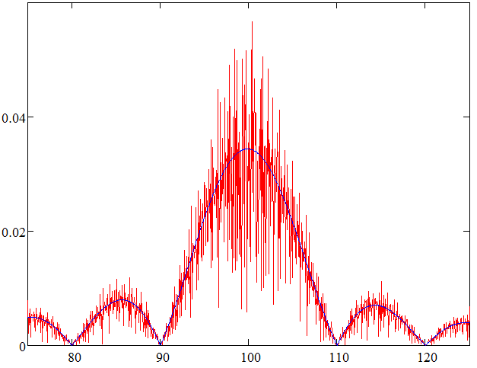
Рис. 3.3.1 Амплитудный спектр ФМ-импульса и его сглаживающая функция

Заметим, что возведение временной функции ФМ-импульса в квадрат снимает π- манипуляцию. По теореме Парсеваля энергия ФМ-импульса может быть выражена двумя способами – по формуле (3.3.2) и как сумма энергий N элементарных квантов. В результате приходим к соотношению

$$\int_{0}^{τ}{{\left|S_{1}(ω)\right|}^{2}{\left|F(ω,N)\right|}^{2}dω=\int_{0}^{τ}{{\left|\sqrt{N}S_{1}(ω)\right|}^{2}dω }. }$$

Из этого соотношения следует, что функция $\sqrt{N}S_{1}(ω)$ является сглаживающей функцией шумоподобного спектра ФМ-импульса – рис. 3.3.1.
Характер спектров этого вида сигналов можно описать следующим образом. Основу образует сглаживающая функция. Имеется главный лепесток шириной 2/τ₀ на частоте несущей и соответствующие боковые лепестки. Все лепестки имеют хаотическую нарезку, зависящую от кода манипуляции. Код манипуляции является ярко выраженной «особой приметой» ФМ-сигналов и его было бы желательно включать в их портреты. Здесь, однако, имеются немалые трудности в его определении. Далее будет рассмотрена задача этого определения. Прочие характеристики спектра полностью задаются тройкой (A_{и}$\sqrt{N}$, f₀,τ₀), которая оценивается по максимуму сглаживающей функции, его положению в спектре и ширине главного лепестка.
Наличие шума искажает описанную идеализированную картину. На рис. 3.3.2 приведены спектры импульсов обоих видов при наличии шума. Отношение сигнал/шум равно 0,5. ФМ-импульс имеет 127 элементов π-манипуляции длительностью τ₀=100нс и несущей 100МГц. ЛЧМ-импульс имеет несущую с девиацией 20 МГц в полосе 150÷170 МГц. При этом энергии обоих сигналов одинаковы. Полоса обработки равна ≈500 МГц и она оцифрована частотой 1ГГц на интервале 16,384 мкс (объем выборки 2¹⁴). Амплитудный спектр нормального белого шума равномерен и его сглаживающая функция есть релеевское среднее ξ_{ш}. Неаддитивность амплитудных спектров не позволяет просто учесть наличие этой постоянной составляющей. Можно, однако, предположить, что при достаточно больших отношениях сигнал/шум влияние шума на форму главных лепестков спектров будет незначительным и можно воспользоваться идеальными сглаживающими функциями. Рис. 3.3.2 дает подтверждение такому предположению. Сглаживающие функции спектров вычислены по априорно известным параметрам импульсов. Как видно, если априорные данные о параметрах импульсов отсутствуют, определение элементов их портретов при небольших отношениях сигнал/шум представляет нетривиальную задачу. В целом, она сводится к наиболее качественной оценке сглаживающих функций в условиях наличия шума и отсутствия априорной информации о типе и параметрах сигналов.

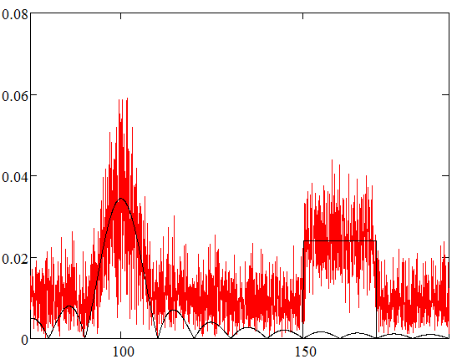
Рис. 3.3.2 Спектры ФМ-импульса и ЛЧМ-импульса и их сглаживающие функции

Обнаружение сегментов сигналов в частотной области можно производить аналогично тому, как это описано в Главе 2 при обработке во временной области (фильтрация шума, пороговая обработка с отсечением шума и т.п.). Однако, для задачи распознавания фильтрация шума согласованным фильтром неприемлема, так как приводит к сильному искажению формы образа. В то же время, фильтрация шума несогласованным фильтром, сохраняющим в значительной степени формы сглаживающих функций, позволяет распознавать тип сигнала при небольших отношениях сигнал/шум. На рис. 3.3.3 представлены результаты соответствующей обработки спектра на рис. 3.3.2 . Фильтрация шума произведена медианным фильтром с параметром окна 23 при размерности образа 2¹⁴.
Алгоритм распознавания образов вида рис. 3.3.3 может быть, например, таким.
Шаг 1. Производится фильтрация шума некоторым фильтром, параметры которого незначительно искажают формы сглаживающих функций. Наиболее подходящим следует принять медианный фильтр, учитывая его свойства, описанные в §2.6.
Шаг 2. Выбирается порог Q отсечения шума (см. § 2.7) и обнуляются компоненты образа ниже порога.
Шаг 3. Выделяются ненулевые сегменты образа и вычисляются их центральные частоты как средние нижних и верхних границ сегментов.
Шаг 4. Для каждого выделенного сегмента производится процедура распознавания типа сигнала по форме главного лепестка его спектра.

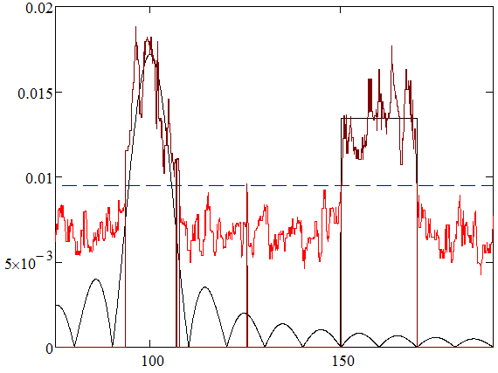
Рис. 3.3.3 Результат предварительной обработки при распознавании
типа сигнала

Выбор порога Q методами § 2.7 здесь сводится к оценке параметров амплитудного спектра шума – среднего ξ_{ш} и СКО σ_{ш}. Порог Q = ξ_{ш}+ k σ_{ш}, где k – некоторая константа отсечения шума. На рис 3.3.3 k=3. Выделяемые просмотром спектра на шаге 3 сегменты обозначены на рис. 3.3.3 коричневым цветом. Для минимизации отношения сигнал/шум, при котором достигается заданная вероятность правильного распознавания, порог Q, очевидно, надо выбирать как можно ниже. Это может вызывать (что видно на рис. 3.3.3) возникновение ложных сегментов. Отсев этих сегментов следует производить заданием минимальной ширины ΔF полосы спектра множества сигналов Ξ (сегменты шириной меньше ΔF отбрасываются). Для оставшихся сегментов выполняются процедуры распознавания, сводящиеся к оценке близости спектра сегмента к семействам сглаживающих функций разных типов. Оценки близости естественно выбрать как минимальное расстояние между реализацией спектра и семейством сглаживающих функций в пространстве функций [4, с 379]. В цифровой форме

$$d(F,S)=\min_{Π}{ }\sum_{[f]}^{ }{{\left(F\left(f\right)-S(f,Π)\right)}^{2},}$$
или
$$d\left(F,S\right)=\min_{Π}{ }\sum_{\left[f\right]}^{ }{\left|F\left(f\right)-S\left(f,Π\right)\right|,} (3.3.3)$$

где F(f) – реализация спектра на частотном интервале сегмента [f], S(f,Π) – семейство сглаживающих функций в области своих параметров Π. Для спектра ФМ-импульсов
область Π есть 3D-параллелепипед троек {A_{и}$\sqrt{N}$, τ₀ , f₀}. Из этого следует, что по амплитудному спектру из четырех независимых параметров ФМ-импульса можно оценить только пару (τ₀ , f₀) и комбинацию Z=A_{и}$\sqrt{N}$. Аналогичная картина наблюдается и для ЛЧМ-импульса – из четырех независимых параметров можно оценить только девиацию, ее центральную частоту и комбинацию остальных параметров H в формуле (3.3.1). Значение H оценивается усреднением отсчетов реализации на частотном интервале [f].
Программа распознавания Pacn-FM-4M.xmcd на языке MathCAD [7] реализует описанный алгоритм распознавания. На рис. 3.3.4 представлен положительный результат распознавания, пунктирная кривая – спектр ФМ-импульса, рассчитанный по экспериментальным оценкам его параметров.
Разделение типов сигналов ФМ/ЛЧМ производится по минимуму расстояний реализаций до соответствующих семейств сглаживающих функций в области их параметров Π. Поиск глобальных минимумов при вычислении расстояний, в силу наличия шумовых компонент в реализациях, приходится производить полным перебором областей Π. Однако, границы этих областей можно оптимизировать анализом текущей реализации. Например, оказывается полезным определять границы интервала [f] не по порогу Q, а по порогу среднего ξ_{ш} (на рис. 3.3.4 представлены пунктирными линиями).

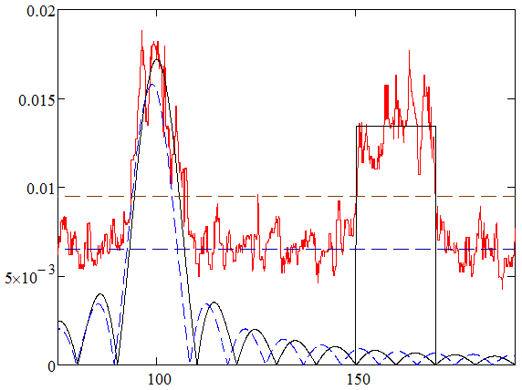

Рис. 3.3.4 Результат правильного распознавания типа сигнала

Оказывается предпочтительным работать с расстояниями, вычисляемыми по формуле (3.3.3). Интервал параметра Z можно ограничить так: Z∈[max_{[f]} {F(f)}, Q]. Параметры настройки/обучения системы (константа отсечения шума k, минимальная ширина полосы ΔF, размеры элементарных ячеек областей Π и т.п.) можно выбирать с помощью программы распознавания Pacn-FM-4M.xmcd. С ее помощью можно получать статистические оценки вероятностей правильного распознавания. Образцы экспериментальных кривых обнаружения/распознавания, приведены на рис. 3.3.5.

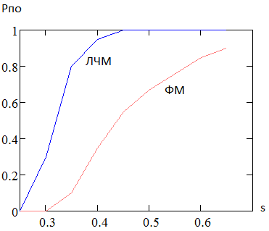

Рис. 3.3.5 Образцы экспериментальных кривых обнаружения/распознавания.

Отметим некоторые закономерности в работе описанного алгоритма. Одним из важных параметров системы является размер окна фильтра. На рис. 3.3.5 этот размер равен 51, что соответствует полосе ~3МГц при общей полосе обработки 500МГц и полосах сигналов ~20МГц. При уменьшении этого параметра снижаются вероятности правильного распознавания из-за недостаточной фильтрации шума. При увеличении этого параметра наблюдаются ошибки определения типа сигнала и ухудшаются точности оценок параметров импульсов. Ошибки в определении типа ФМ обычно связаны с «прямоугольнизацией» формы главного лепестка спектра под воздействием шума. Этот эффект быстро нивелируется при отношении сигнал/шум больше ~0.5 и вероятность правильного распознавания быстро поднимается до >0,9. Вероятность правильного распознавания ЛЧМ-импульсов при фиксированном отношении сигнал/шум существенно выше. Это, естественно, является следствием более благоприятной для распознавания формы спектра. Эта вероятность быстро поднимается до величины >0,9 как только отношение сигнал/шум оказывается достаточным, чтобы провалы плоской верхушки спектра не опускались ниже порога отсечения шума.

